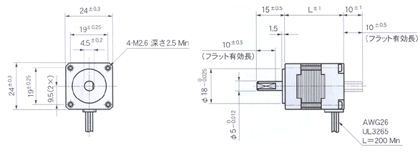
形式  Model No. |  | 額定  電壓  V/Phase  Voltage | 額定  電流  A/Phase  Current | 線圖  阻抗  /Phase  Resistance | 激磁最大靜止力矩  N-m(kgf-cm)  Holding Torque | 馬達長 L  mm  Motor Length | 轉子  慣量  g‧m²  Rotor Inertia | 重量  (g)  Weight
單軸  Single Shaft | 雙軸  Double Shaft
TS3664N1E1 | TS3664N11E1 | 1.58 | 0.35 | 4.5 | 0.017(0.17) | 30.5 | 4.2 | 70
TS3664N1E2 | TS3664N11E2 | 0.83 | 0.75 | 1.1 | 0.017(0.17) | 30.5 | 4.2 | 70
TS3664N2E3 | TS3664N12E3 | 2.35 | 0.35 | 6.7 | 0.028(0.28) | 46.5 | 8.2 | 120
TS3664N2E4 | TS3664N12E4 | 1.28 | 0.75 | 1.7 | 0.028(0.28) | 46.5 | 8.2 | 120

